**Mantenimiento al Sistema de Consultas Pide Perfil: Consultante Versión 1.0**

| **ROL** | **NOMBRE** | **UNIDAD/CARGO** | **FECHA** | **FIRMA** |
| --- | --- | --- | --- | --- |
| Elaborado por: | Rojas Maldonado Pedro Alberto | GETI – MPCH / Documentador de aplicaciones | 10/11/2023 |  |
| Revisado por: |  |  |  |  |
| Aprobado por: |  |  |  |  |

# Índice

Índice 2

Manual para el Consultante 3

Inicio de sesión 3

Introducción a su página principal 3

Servicios 4

Salir 5

Uso de las Consultas 6

Manual de Usuario – Pide

# Manual para el Consultante

## Inicio de sesión

1. Los consultantes pueden iniciar sesión en el Sistema Pide de la Municipalidad de Chiclayo siguiendo estos pasos:
   1. En la página de inicio de sesión, observe el formulario con los campos "Correo" y "Clave".
   2. Ingrese las credenciales correspondientes para su usuario.
   3. Después de ingresar su usuario y contraseña, haga clic en el botón "Ingresar" ubicado debajo del formulario.

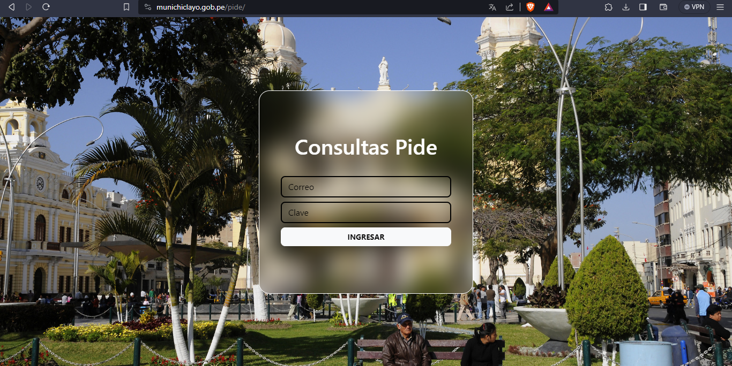

## Introducción a su página principal

1. La página principal de rol de administrador cuenta con la siguiente vista:

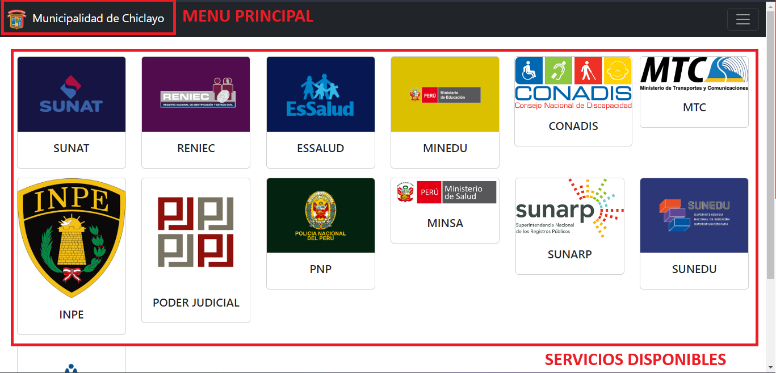

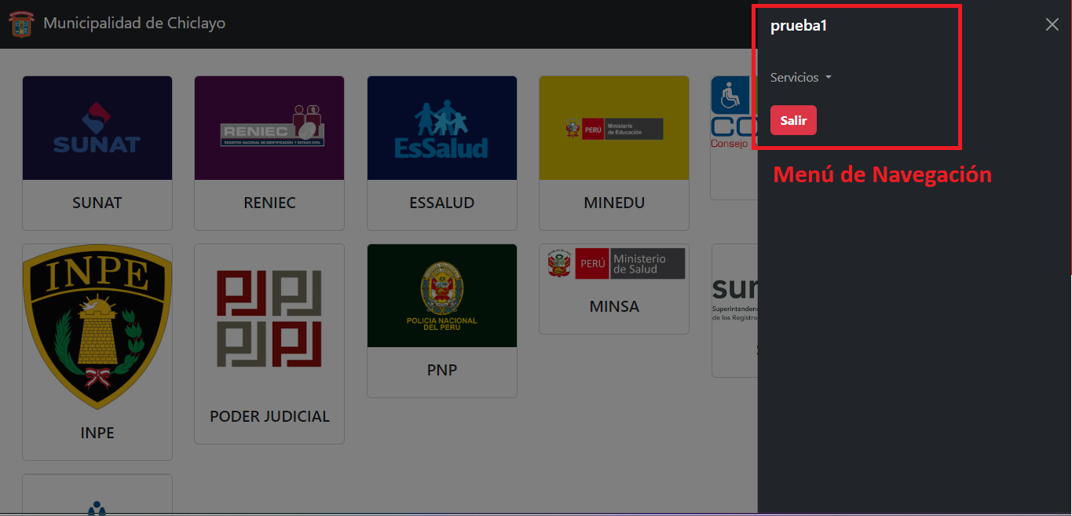

* 1. Menu de Navegacion:
     1. Servicios: Acá se mostrará el listado de una forma más rápida para navegar entre secciones en el Sistema.
  2. Menú Principal:

Esta barra parece en cualquier otra vista de la aplicación, su función es la de llevar al usuario nuevamente a la vista de servicios disponibles de una forma rápida.

* 1. Servicios Disponibles:

En este apartado se pueden ver todos los accesos a las diferentes entidades donde se pueden realizar las consultas respectivas.

## Servicios

1. Sección disponible tanto para Administradores como para Consutantes. Esta sección tiene la misma funcionalidad de llevar al Usuario a una consulta, con la diferencia de brindarle una mayor flexibilidad al momento de navegar entre entidades, pues es accesible desde cualquier sección en el menú desplegable

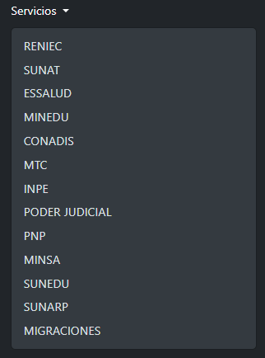

## Salir

1. Este botón cierra la sesión del Usuario, cuando haga click en este mismo, se regresara al Login.

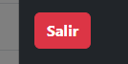

## Uso de las Consultas

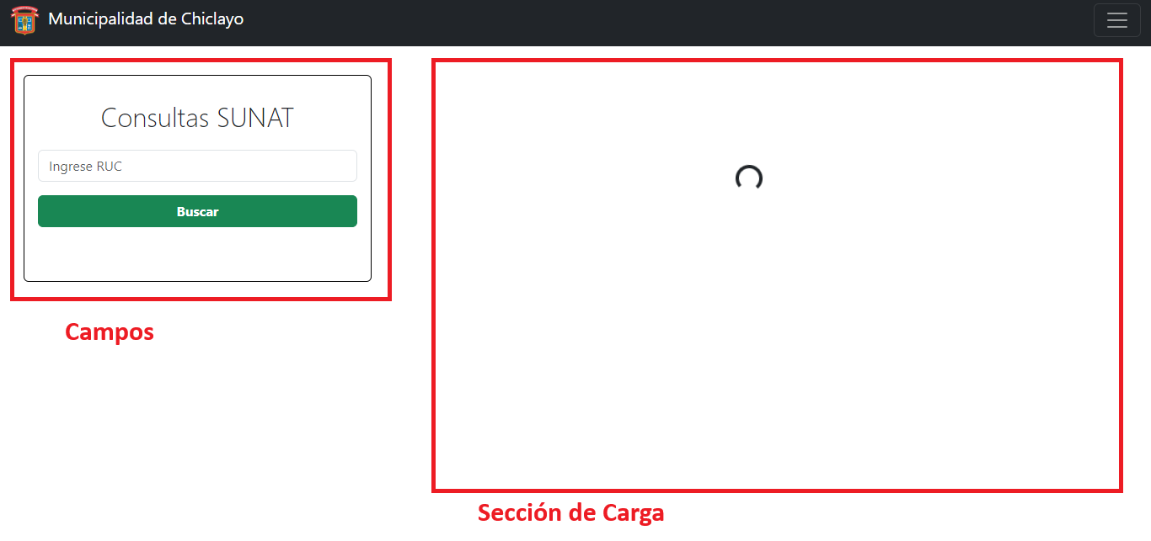

1. Consulta:

Para todas las diferentes consultas siempre se tienen dos secciones

* 1. Campos:

En esta parte se ingresarán los datos a consultar según la entidad pública, ya sea DNI, Documento (DNI, Carnet de Extranjería, etc), Números de partida, Placas, etc. Luego de hacer click en el botón “Buscar” se mostrará información en la Sección de Carga de acuerdo al resultado

* 1. Sección de Carga:
     1. Con resultados:

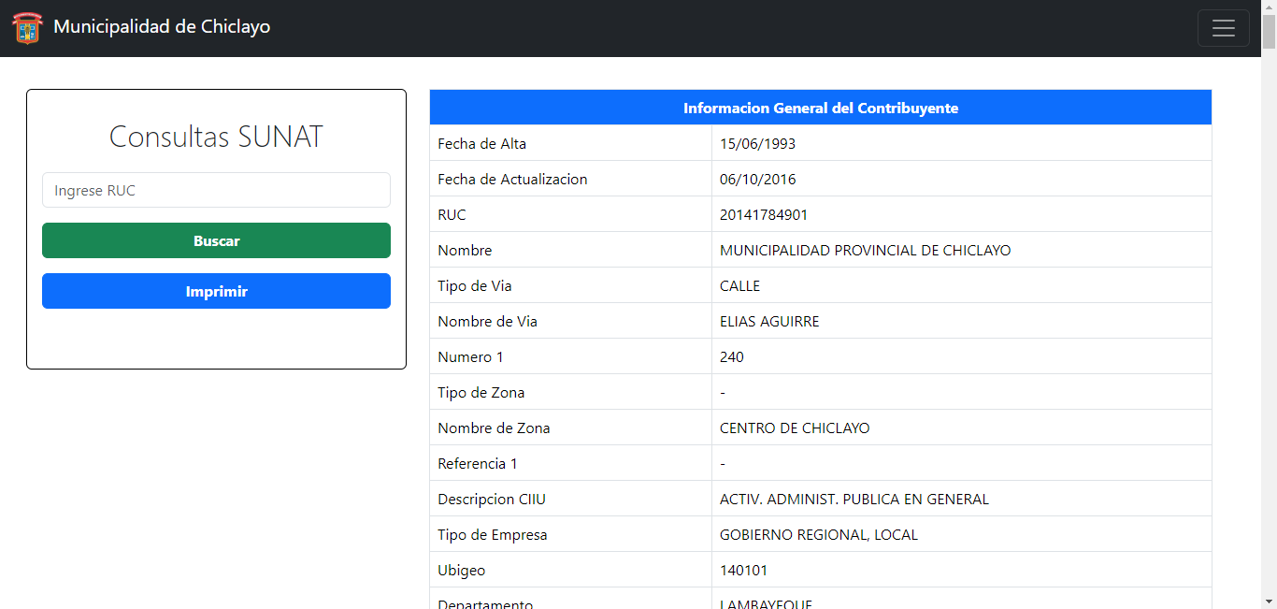

Cuando la consulta es exitosa, se mostrarán los datos consultados, es posible volver a hacer una consulta volviendo a ingresar los datos en la sección de Campos. Es posible imprimir los resultados de la búsqueda haciendo click en el botón “Imprimir”

* + 1. Sin resultados

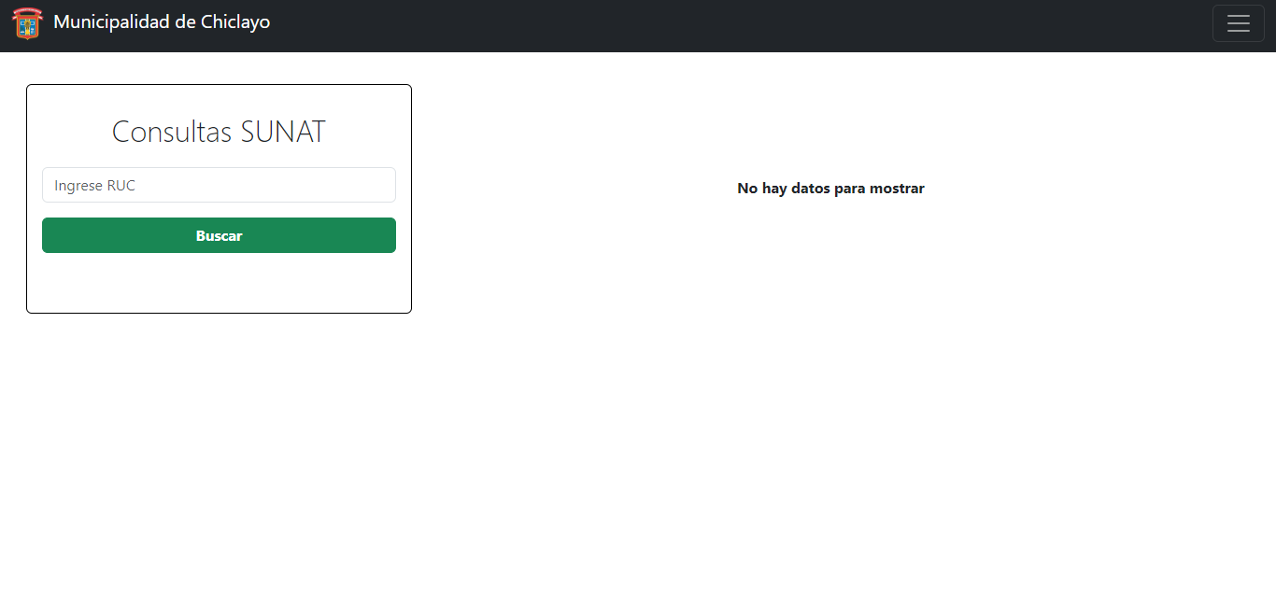

Cuando no hay respuesta por parte de la entidad, se pueden mostrar muchos mensajes, desde “No hay datos para mostrar” o simplemente un código de error en casos muy particulares.

*Otros ejemplos de datos no encontrados:*

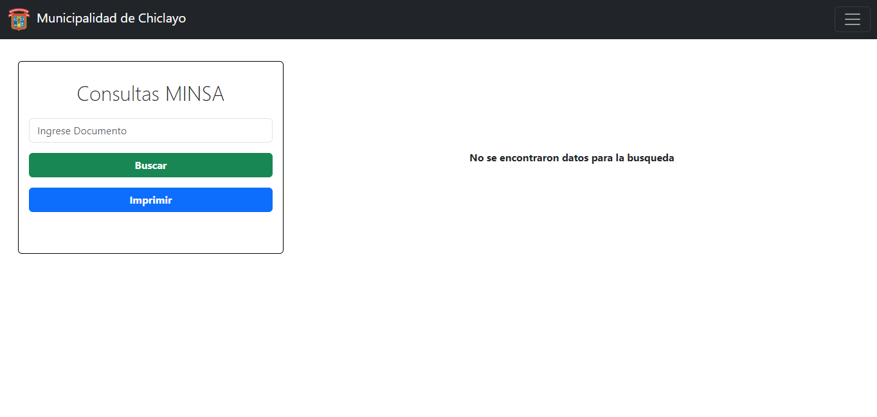

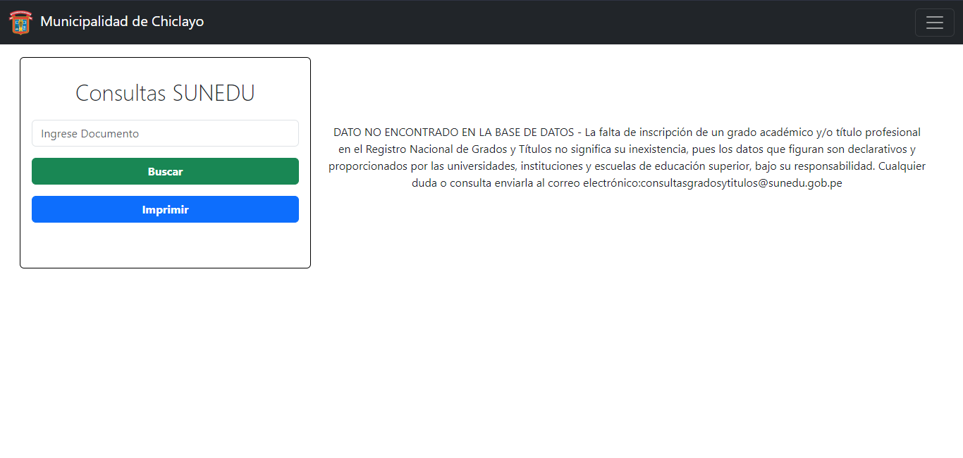

***Si se muestran páginas de error puede deberse a falta de actualización en las credenciales, comunicarse con el área de TI: gtie@munichiclayo.gob.pe***